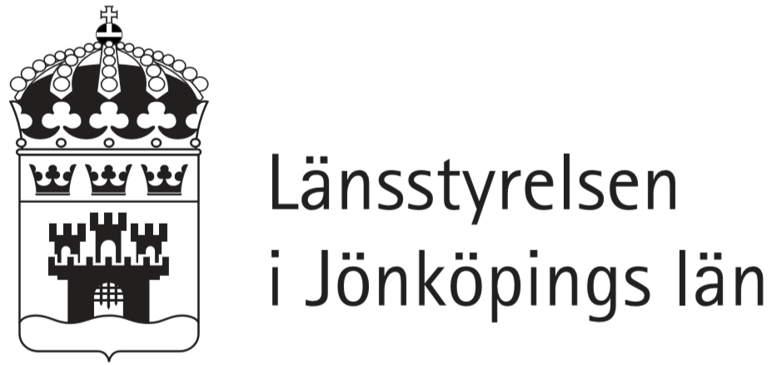 | Beslut  Datum  2024-11-05 | Diarienummer  4906-2024  Dossier  0686-02-207

Beslut om tillägg av föreskrifter och tillägg till skötselplan för naturreservatet Kakelugnsmossen i Eksjö kommun

Beslut
Länsstyrelsen beslutar med stöd av 7 kap. 6 § miljöbalken (1998:808, MB) nedan angivna föreskrifter för naturreservatet och dess långsiktiga vård.
Länsstyrelsen fastställer, med stöd av 3 § förordningen om områdesskydd enligt miljöbalken m.m., bifogat tillägg till skötselplan (bilaga 1), för områdets långsiktiga vård. Det är ett tillägg till den skötselplan för naturreservatet Kakelugnsmossen som fastställdes den 24 mars 2004 (dnr 511-11278-99).
Länsstyrelsen upphäver föreskrift B1 och B2 i beslutet om bildande av naturreservatet Kakelugnsmossen i Eksjö kommun den 24 mars 2004 (dnr 511-11278-99), bilaga 2.
- FÖRESKRIFTER ENLIGT 7 KAP. 6 § MB OM FÖRPLIKTELSER FÖR ÄGARE OCH INNEHAVARE AV SÄRSKILD RÄTT ATT TÅLA VISST INTRÅNG
Ägare och innehavare av särskild rätt ska tåla att följande anordningar utförs och att följande åtgärder vidtas:
- utmarkering och underhåll av gränserna för naturreservatet
- uppsättning och underhåll av informationstavlor
- anläggande och underhåll av parkering
- naturvårdsbränning och de säkerhetsarrangemang som då krävs
- röjning/avverkning av igenväxningsvegetation på mossen, vid behov
- skapa funktionella kantzoner genom punktbränning, frihuggning/luckhuggning samt röjning av gran av igenväxningskaraktär
- igenläggning av diken efter hydrologisk utredning
- bekämpning av för området invasiva eller främmande arter
- genomförande av undersökningar av djur- och växtarter samt av mark- och vattenförhållanden, inklusive uppföljning av bevarandemål

Beskrivning av ärendet
Naturreservatet Kakelugnsmossen bildades år 2004. Sedan naturreservatet bildades har kunskapen ökat om hur naturvärdena ska förvaltas för att på bästa sett bevaras och utvecklas och därmed uppnå syftet med naturreservatet. För att möjliggöra den skötsel som är mest lämpad behöver föreskrifter justeras och skötsplan uppdateras.
Förslaget till beslut skickades på remiss den 29 augusti 2024 till Eksjö kommun, Skogsstyrelsen, Eksjö Naturskyddsföreningen, Mellersta Götalands Jordägareförening, LRF Jönköpings län, Friluftsfrämjandet Jönköping, Samtidigt förelades sakägarna att inkomma med yttrande.

Inkomna remissvar
Yttranden har inkommit från Eksjö kommun som ställer sig positiva till förslaget och Skogsstyrelsen som tillstår att det finns goda skäl till att uppdatera gällande beslut och skötselplan.

Motivering till beslutet
Föreskriften B1 hänvisar till en svensk standard som inte längre finns och hänvisningen stryks därför.
Syftet med naturreservatet Kakelugnsmossen är att bevara en orörd och mångformig myr, bevara och utveckla äldre naturskogsartad barrblandskog samt att bevara de listade habitaten enligt EU:s art- och habitatdirektiv i gynnsamt tillstånd.
Enligt de fastställda bevarandemålen i skötselplanen ska naturtypen Taiga (9010) öka och de förekommande naturtyperna för våtmark (7110, 7140 och 91D0) och sjö (3160) ska bestå. Hydrologin ska vara naturlig och opåverkad.
Att utveckla skogen till gynnsam bevarandestatus kan ske genom en rad olika metoder. Några av dem nämns i beslut och skötselplan men metoden naturvårdsbränning saknas. Under de senaste 20 åren har kunskapen om nyttan med brand och kompetensen att genomföra en naturvårdsbränning ökat och är i många fall en effektivare metod att uppnå gynnsam bevarandestatus för naturtypen Taiga än röjning och avverkning.
För att kunna uppnå målen med att bevara våtmarken kan åtgärder komma att behövas istället för att lämna den till fri utveckling. Igenväxning av öppnare delar går snabbare än naturligt och ny teknik gör det lättare att hitta störda hydrologiska områden. Att tillåta röjning av igenväxningsvegetation och hydrologisk restaurering gör det möjligt att uppnå målen.
Syftet med naturreservatet Kakelugnsmossen är att bevara inhemska arter och naturmiljöer och då kan invasiva eller främmande arter utgöra ett hot mot syftet. Det är därför angeläget att föreskrifter enligt 7 kap. 6§ MB om att markägaren ska tåla att åtgärder genomförs för att bekämpa invasiva eller främmande arter så att de prioriterade bevarandevärdena värnas. Det finns dessutom ett tydligt ansvar om att skydda miljön och samhället mot utbredning och skador som invasiva eller främmande arter förorsakar, och det finns reglerat i Förordningen (SFS 2018:1939) om invasiva främmande arter. Den kompletterar Europaparlamentets och rådets förordning (EU) nr 1143/2014 av den 22 oktober 2014 om förebyggande och hantering av introduktion och spridning av invasiva främmande arter. Dessa förordningar om invasiva främmande arter har tillkommit efter att naturreservatet bildades.
I beslutet om bildande av naturreservatet finns det i föreskrifterna enligt 7 kap. 6§ MB om vad ägare och innehavare av särskild rätt ska tåla för skötsel av naturreservatet en hänvisning till skötselplanen. Det är formulerat enligt den tidens praxis när B-föreskrifterna inte preciserades utan det istället gjordes en hänvisning till skötselplanen direkt från föreskrifterna. Den hänvisningen behöver brytas. Istället anges skötselåtgärderna direkt i B-föreskrifterna för att få en enklare och tydligare framtida förvaltning av området. Föreskrifterna omfattar den skötsel som behövs för att uppnå syftet med reservatet samt bekämpning av invasiva eller främmande arter.
Länsstyrelsen bedömer att de nya föreskrifterna enligt 7 kap 6§ MB innebär ett lika starkt skydd som tidigare och att de synnerliga skälen för ändringen i denna del, i enlighet med 7 kap. 7§ första stycket miljöbalken, därför är uppfyllda.

Information
Beslutet kungörs i länets författningssamling samt i berörda dagstidningar. Kungörelsen införs i SmT-gruppen den 14 november 2024, vilket innebär att ett eventuellt överklagande ska ha inkommit till Länsstyrelsen senast den 5 december 2024.

Du kan överklaga beslutet
Se bilaga med överklagandehänvisning.

De som medverkat i beslutet
Beslutet har fattats av länsråd Johan Löwenadler Davidsson med biträdande enhetschef Sara Lamme som föredragande. I den slutliga handläggningen har också avdelningschef Gustav Enander medverkat.

Bilaga
- Tillägg till skötselplan
- Beslut om bildande av naturreservatet Kakelugnsmossen i Eksjö kommun den 24 mars 2004 (dnr 511-11278-99)
- Sakägarförteckning
- Överklagandehänvisning till regeringen
- Sändlista

